花蓮縣政府客家事務處「志工特殊教育訓練」實施計畫

壹、 計畫緣起
依志願服務法第9條，為提升志願服務工作品質，維護受服務者之權益，志願服務單位應對志工辦理基礎訓練及特殊訓練。

貳、預期效益
一、增進專業服務效能，能保護本身及運用單位權益。
二、成為政府認證之志工。
三、享有志工權利與福利。
四、完成基礎訓練及特殊訓練後可申請領取服務記錄冊。
五、累積達到志願服務法規定年資、時數標準，即可依規定申請「榮譽卡」，可享有政府部分優惠措施。

參、主辦單位：花蓮縣政府客家事務處

肆、實施對象：
以本處尚未取得「服務紀錄冊」志工為主，如有餘額則開放一般民眾參加。名額50位（額滿後停止收件，並於本處首頁公告報名人員名單）。

伍、實施日期：101年8月11日(星期六)至8月12日(星期日)

陸、實施地點：花蓮縣政府客家事務處(花蓮縣吉安鄉中正路二段60號)

柒、報名事項：
一、報名日期：即日起至101年8月3日 （星期五）止。
二、報名方式： 填妥附件報名表並附兩吋相片2張(背面請寫上姓
名)親送、傳真、email(star47810@nt.hl.gov.tw)或郵寄至本處(花
蓮縣吉安鄉中正路二段60號)，報名後請來電確認。
三、承辦人員：范文瑜小姐 電話：03-8527843轉203
傳真：03-8527873
捌、課程表：

時間 | 8月11日（六） | 時間 | 8月12日（日）
08:00-08:30 | 報到
08:30-08:40 | 貴賓致詞 | 08:20-08:40 | 報到
08:40-10:20 | 壓力與情緒調適 | 08:40-10:20 | 客家人的飲食文明
10:20-10:30 | 休息 | 10:20-10:30 | 休息
10:30-12:10 | 志工心理調適  經驗分享 | 10:30-12:10 | 客家民居與空間文化
12:10-13:30 | 午餐 | 12:10- | 發放研習證書/賦歸
13:30-15:10 | 導覽解說技巧
15:10-15:20 | 休息
15:20-17:00 | 電話禮儀
17:00 | 賦歸

花蓮縣政府客家事務處「志工特殊教育訓練」報名表

個人基本資料
姓名 |  | 性別 | □男 □女
服務單位 |  | 出生日期
聯絡電話 |  | 身分證字號
職業 |  | 學歷
E-mail
通訊地址
緊急連絡人 | 姓名： 關係： 電話：
飲食需求 | □葷 □素
備註

---------------------------------------------------------------------------------------------------------------------請沿線撕下
【此聯請留存】 花蓮縣政府客家事務處「志工特殊教育訓練」

上課時間：8/11(星期六)至8/12(星期日)
8/11(星期六)上午8點30分前報到
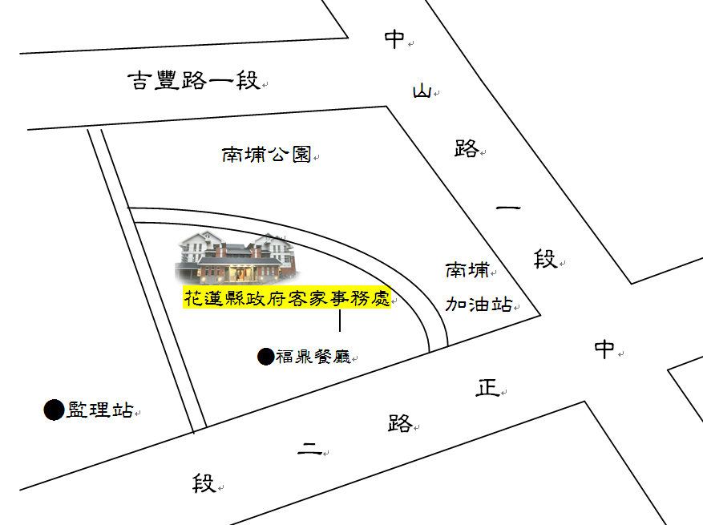
上課地點：花蓮縣政府客家事務處

附註：報名時請檢附兩吋照片2張，以利製作研習證書。
(照片最遲請於8/11(六)上課當天繳交)

